l'école : la réglure Séyès 1
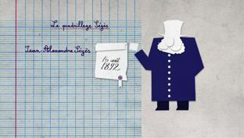
______________________, que ce soit en France ou en Allemagne, nous retournons à l'___________avec Jeanne Desto. Alors vous sortez votre cahier et votre crayon et on y va !
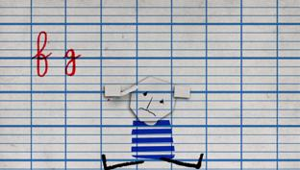
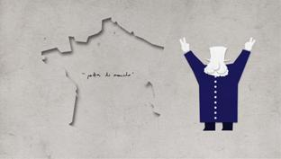
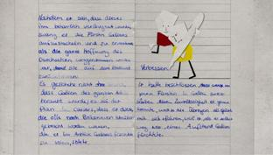
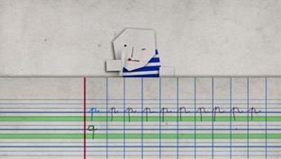
______________, _____________, un enfant allemand en train d’apprendre à écrire. Voyez comme il s’applique ! Voici, à gauche, un enfant français qui fait de même. Bon, regardons ___________________leurs cahiers… vous voyez, le lignage__________________________le même.
L’______________allemand apprend en première classe sur un cahier avec ce type d’interligne ; il écrit au milieu, l’espace_________les tiges et les pattes est bien délimité et les lignes bien séparées. En deuxième classe, même modèle mais les lignes sont un peu plus étroites ; en troisième classe, l’enfant écrit dans ce cadre et il doit se débrouiller________pour les tiges et les pattes des_______________; en quatrième classe,________________________qu’une simple ligne et ces lignes sont très espacées : 10mm entre 2 lignes.
Passons à la France où l’enfant apprend à écrire avec un lignage un peu différent : l’élève peut d’abord écrire plus_____________puis plus___________sur le même lignage. En fin d’école primaire, il va passer à un autre mode de lignage, celui-ci : cela s’appelle le quadrillage Séyès, d’après le__________de son inventeur, Jean Alexandre Séyès qui en a déposé le brevet le.........................................................................au tribunal de Pontoise. En fait, on raconte que ce libraire aurait volé l’idée à deux instituteurs marseillais. Quoiqu’il en soit, c’est lui qui est entré dans l’histoire et__________________dans le quotidien des élèves français, car dès la fin du 19e siècle, une note de l’Education nationale généralise la réglure Séyès pour tous les cahiers français.
La réglure Séyès, ce sont des_________________de 8mm de côté, avec des lignes horizontales plus épaisses et entre 2 lignes plus épaisses, 3 interlignes qui délimitent 4 espaces de 2mm________________. Sur le côté, un trait rouge délimite l’espace strictement réservé aux annotations des_________________________. L’élève apprend donc à caler son écriture dans le premier interligne au-dessus de la ligne accentuée, les tiges des lettres comme le "d" ou le "t" __________________arriver au deuxième interligne, tout comme les pattes des lettres comme le "p" ou le "q" devant arriver elles au deuxième interligne sous la ligne accentuée.___________________________! Le quadrillage très strict est censé pousser les élèves à écrire plus____________, et à respecter verticales et horizontales. Bon, si certains se plient sans trop de difficultés à ce formatage, pour d’autres, c’est____________________plus compliqué…
Les élèves allemands, eux, continuent à écrire sur leurs pages lignées, mais à partir de .........-............ans, ils deviennent de plus en plus______________dans le choix de leur format et beaucoup passent aux petits carreaux qui permettent de caser davantage de texte sur une page. Toutefois, pour les________________sur table, les pages des copies auront obligatoirement ces lignes avec une large marge sur le côté pour les annotations du professeur.
En tout cas, une chose est sûre : à Karambolage, nous reconnaissons au premier coup d’œil si une lettre nous arrive d’Allemagne _______de France. L’écriture allemande,_____________contrainte, reste plus large, plus "carrée", avec certaines lettres arborant des relents de l’écriture gothique, comme le "r" par exemple. La réglure Séyès, elle, a largement contribué à contraindre et réduire l’écriture française, mais certains prétendent que les fameuses "pattes de______________" illisibles de beaucoup d’adultes français seraient dues à Monsieur Séyès.

